Информация о реализации проекта «Формирование детствосберегающего пространства дошкольного образования Яковлевского городского округа («Дети в приоритете»)» в 2021 году

В рамках реализации плана управления веерного проекта «Дети в приоритете» в дошкольных образовательных учреждениях округа был проведен муниципальный конкурс «Кодекс дружелюбного общения». На конкурс было представлено 10 Кодексов, выполненных творческими коллективами дошкольных образовательных учреждений Яковлевского городского округа.
Все представленные Кодексы дружелюбного общения представляли собой свод общих нравственных принципов и основных морально-этических норм и правил взаимодействия участников образовательного процесса внутри дошкольной образовательной организации и во внешнем мире.
Кодексы разрабатывались на основе законодательства Российской Федерации, опирались на систему духовно—нравственных ценностей, сложившихся в процессе культурного развития России‚ таких как человеколюбие, миролюбие, дружелюбие, справедливость, честность, совестливость, благодарность, коллективизм, личное достоинство, вера в добро и стремление к исполнению нравственного долга перед самим собой, своей семьей и своим Отечеством.
В каждой работе отражались разделы:
1.Кодекс доброжелательных взаимоотношений «Педагоги – родители»;
2.Кодекс доброжелательных взаимоотношений «Педагоги – дети»;
3.Кодекс доброжелательных взаимоотношений «Педагоги – педагоги».
Кодексы дружелюбного общения размещены на официальных сайтах учреждений, в фойе детских садов, где с ним могут знакомиться все родители (законные представители).
Все сотрудники дошкольных образовательных учреждений округа осведомлены о внедрении в деятельность Кодекса дружелюбного общения.
Разработан и внедрен в практическую деятельность с детьми 10 ДОО методический кейс доброжелательных технологий.
Педагогами активно используются в работе доброжелательные технологии: «Утро радостных встреч», «Гость группы», «Рефлексивный круг», «Корпорация Монсиков», «Волшебный телефон». Коллективом МБДОУ активно используются следующие технологии: «Утро радостных встреч», «Гость группы», «Рефлексивный круг».
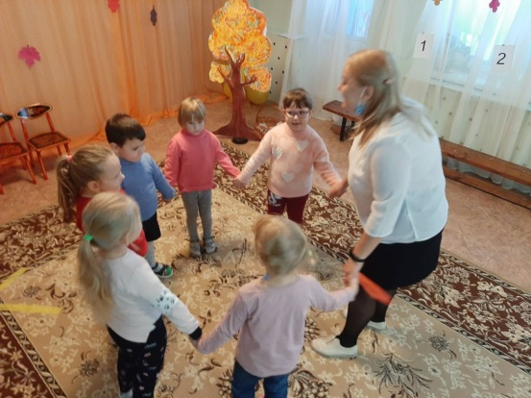
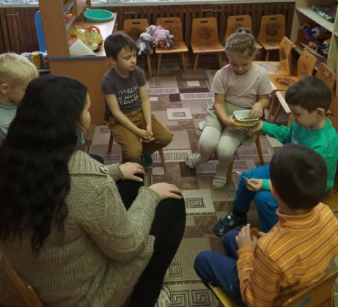
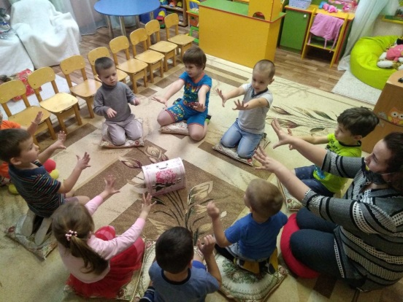

18 мая 2021 года с 10.00 до 12.00 часов по местному времени во всех дошкольных образовательных учреждениях округа проведен муниципальный (в рамках регионального) фестиваль детской игры «4Д: дети, движение, дружба, двор».
Основные задачи муниципального Фестиваля стали:
- создание игровых условий, способствующих активному и полноценному проживанию счастливого периода детства детьми дошкольного возраста в дошкольных образовательных организациях округа;
- привлечение внимания к проблеме свободной игры детей дошкольного возраста через обмен игровым опытом;
- формирование играющего сообщества «педагоги - дети - родители» через создание структуры мобильного взаимодействия;
- создание электронного муниципального банка игр, способствующего популяризации и развитию культуры детской игры среди детей дошкольного возраста в дошкольных образовательных организациях округа.
Основными участниками фестивальных мероприятий были воспитанники дошкольного возраста от 5 до 8 лет (более 200 человек), педагоги дошкольных образовательных организаций, родители (законные представители) воспитанников.
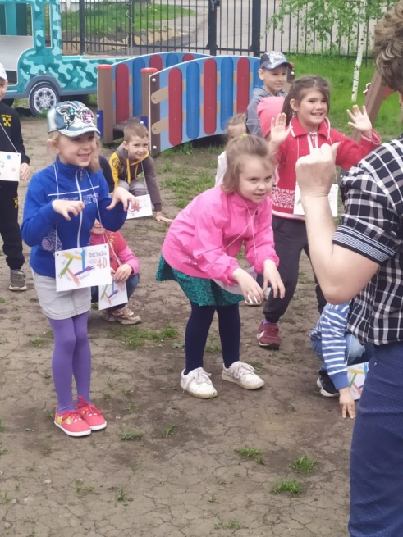
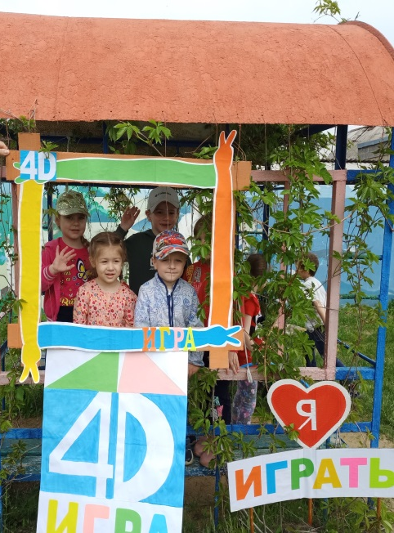
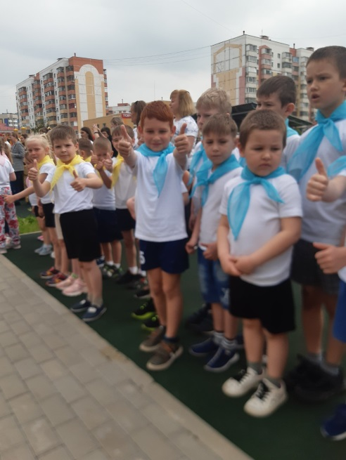
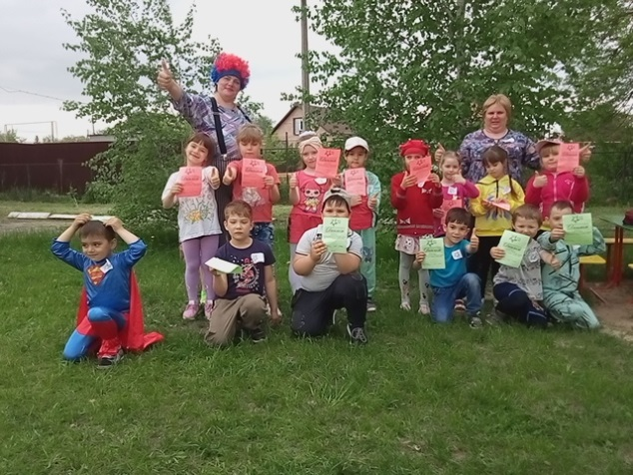
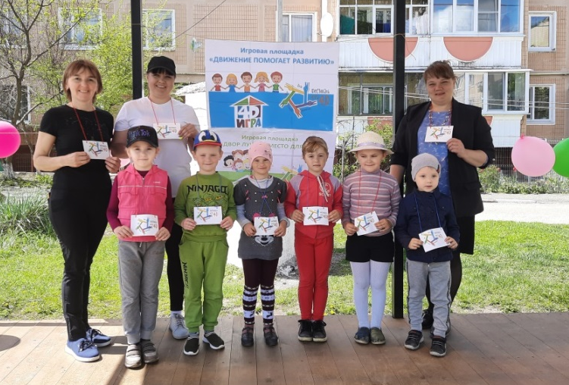

В целях обеспечения создания необходимых психолого-педагогических условий для социально-личностного развития ребенка, максимальное использование потенциала игровой деятельности в развитии ребенка, в рамках исполнения мероприятия плана управления проектом в период с 12.07.2021г. по 01.09.2021г. управлением образования проведен мониторинг оценки эффективности предоставления времени и пространства детской игре в режиме дня с использование чек-листа. Данный чек-лист внедрен в деятельность педагогов.
Разработаны рекомендации по насыщению развивающей предметно-пространственной среды элементами «доброжелательного пространства» (центры релаксации, уголки уюта и уединения, «постеры» детских личностных и творческих достижений и другое).
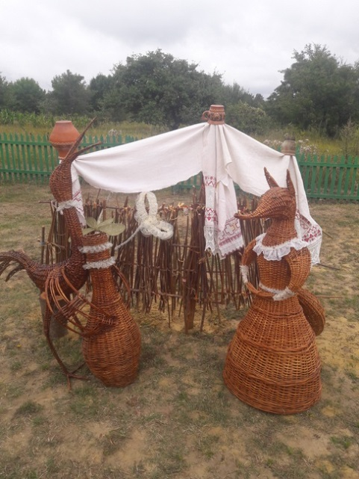
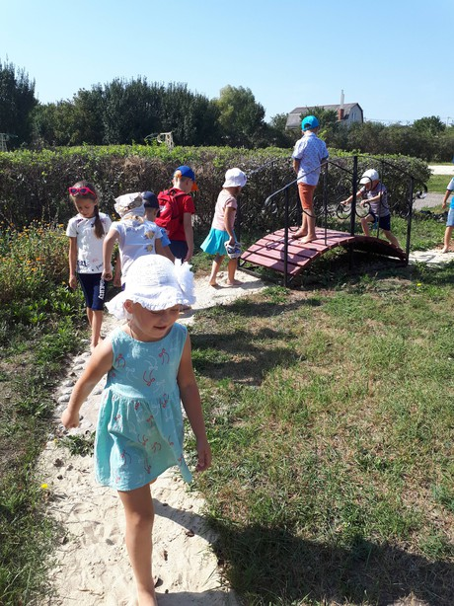
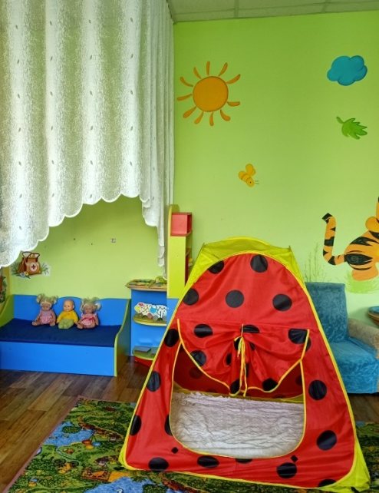
24 - 25 ноября 2021 года в «Точке кипения» состоялся второй Белгородский Образовательный салон «Инновации в дошкольном образовании», организованный департаментом образования Белгородской области, ОГАОУ ДПО «БелИРО», ООО «ИНФОЦЕНТР».
В работе Образовательного салона приняли участие известные и авторитетные лица образовательной системы Российской Федерации: Трифонова Екатерина Вячеславовна, кандидат психологических наук, доцент кафедры психологической антропологии Института детства МПГУ (Москва), Петерсон Людмила Георгиевна, доктор педагогических наук, профессор, научный руководитель НОУ «Институт системно- деятельностной педагогики», лауреат премии Президента РФ в области образования, академик Международной академии наук педагогического образования (Москва), Буренина Анна Иосифовна, кандидат педагогических наук, доцент главный редактор журнала «Музыкальная палитра», президент Фонда «Петербургский центр творческой педагогики «Аничков мост» (Санкт -Петербург), Веннецкая Ольга Евгеньевна, проректор Международной педагогической академии дошкольного образования, эксперт по дошкольному образованию Министерства просвещения РФ, эксперт по дошкольному образованию Российской академии образования, Воскобович Вячеслав Вадимович, автор развивающей методики для детей 3-7 лет «Сказочные лабиринты игры», директор ООО «Развивающие игры Воскобовича», Ефременкова Ирена Игоревна кандидат психологических наук, методист ГБОУ «Школа № 444» (г. Москва), Грейлих Натэла Левановна, кандидат педагогических наук, генеральный директор ООО «Роботрек»; представители департамента образования Белгородской области (Аргунова Н.Н., Глазунова Н.А., Мандыбура Н.А.) и ОГАОУ ДПО «БелИРО» (Серых Л.В., Махова Г.А.).
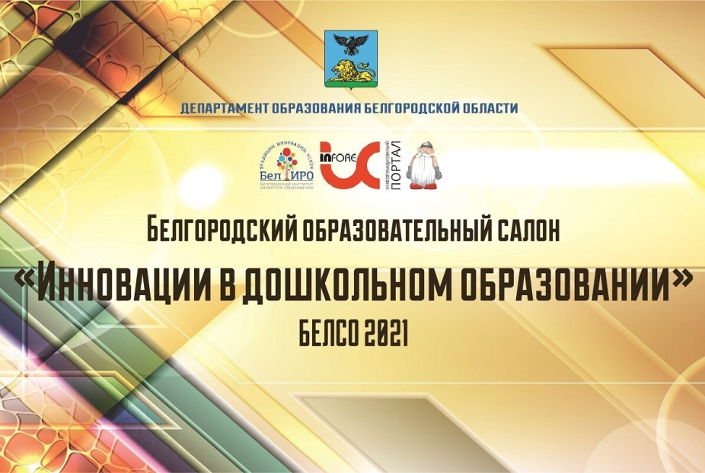

В рамках Образовательного салона были освещены актуальные направления, достижения и тенденции в современном дошкольном образовании, представлены эффективные педагогические практики и опыт реализации регионального проекта «Дети в приоритете».
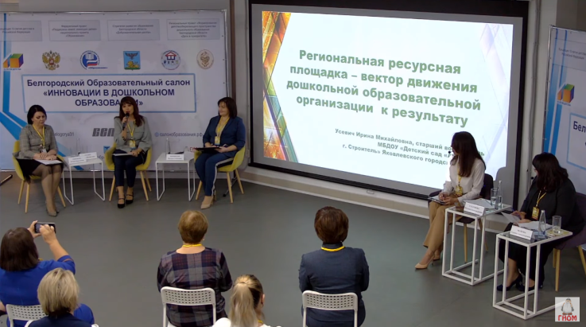
268 педагогов Яковлевского городского округа — членов лидерских команд участвовали в Образовательном салоне и познакомились с передовыми достижениями в педагогической науке и практике в дистанционном формате.

1 октября 2021 года в МБУК «Яковлевский Центр культурного развития «Звездный» г. Строитель состоялось праздничное мероприятие, посвященное Дню дошкольного работника.
На празднике присутствовали делегации из дошкольных образовательных учреждений округа, начальник управления образования, специалисты управления образования, заместитель главы администрации Яковлевского городского округа, председатель Яковлевской территориальной организации общероссийского профсоюза образования.
Педагогам вручены почетные грамоты и благодарственные письма.
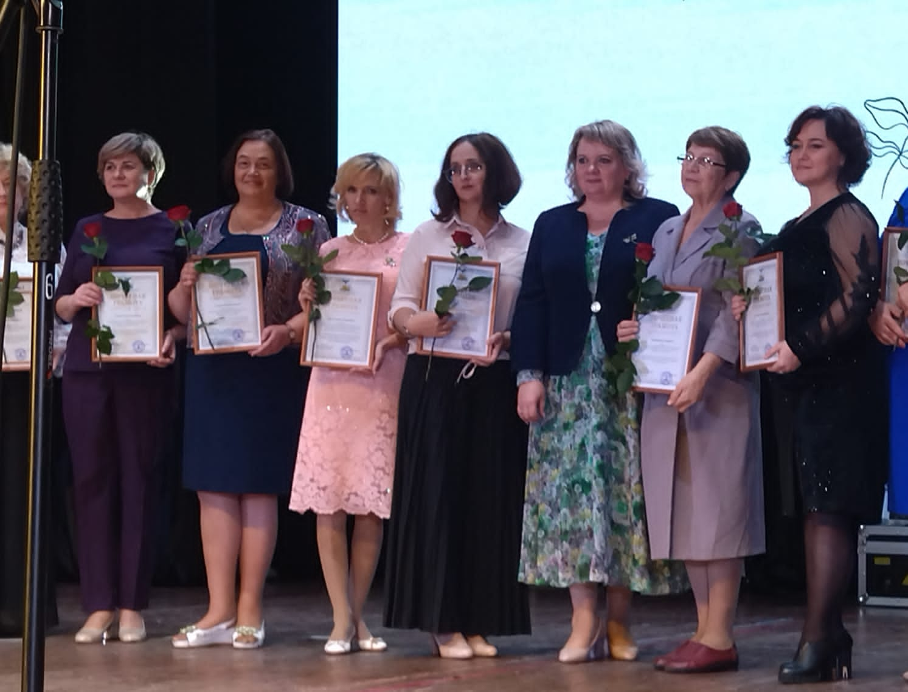
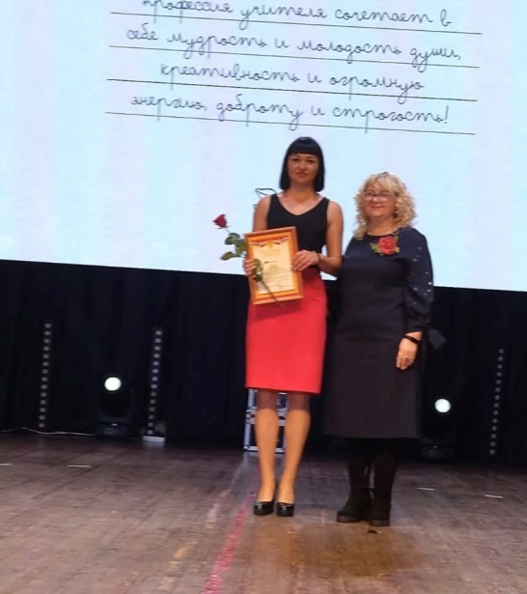
Реализация муниципального веерного проекта «Формирование детствосберегающего пространства дошкольного образования Яковлевского городского округа («Дети в приоритете»)» в Яковлевском городском округе в 2021 году прошла успешно. Все запланированные мероприятия выполнены. Педагоги Яковлевского городского округа с заинтересованностью погружены во внедрение новых педагогических технологий, активно участвуют во всех мероприятиях проекта, делятся опытом с коллегами, подключают к работе родителей, общественность и социальных партнеров.

